**中国民生信托-至信1071号中佳盛源贷款项目**

**集合资金信托计划**

**2021年4月监管报告**

**项目名称：中国民生信托-至信1071号中佳盛源贷款项目集合资金信托计划**

**委托方：中国民生信托有限公司**

**受托方：北京康信君安资产管理有限公司**

**监管人员：刘思童**

**日期：二零二一年五月十日**

**目 录**

1项目基本情况 2

2重大事件披露 2

3项目五证办理及施工进度情况 3

3.1项目五证办理情况说明 3

3.2项目2021年4月施工进度情况 3

4印鉴、证照使用情况 6

4.1印鉴使用情况 6

4.2印鉴、证照外出使用情况 8

5合同签订情况 8

6项目销售情况 8

7资金情况 9

7.1资金流出情况 9

7.2资金流入情况 10

7.3资金结算 11

附件 13

附件一《章证照使用台账》 13

附件二 银行对账单 15

为了方便阅读之目的，本报告中将部分名称简写为：

·项目公司：香河中佳房地产开发有限公司

·民生信托：中国民生信托有限公司

·康信君安：北京康信君安资产管理有限公司

# 1项目基本情况

标的项目位于河北省香河县安平镇平安大街南侧、中兴后街北侧、延福路东侧，项目名称为“佳龙·美墅杉B区”；项目占地面积102,627.5平方米，总规划建筑面积200,721.28平方米，容积率2.0，绿化率31.08%。项目建有56栋楼，其中高层6栋（1#、2#、3#、7#、18#、29#），洋房3栋（4#、5#、6#），叠拼14栋（8#-14#、17#、19#、22#-25#、28#），联排33栋（15#、16#、20#、21#、26#、27#、30#-56#）；项目建有住宅用房2,022套，其中高层1,568套，规划建筑面积140,456.3平方米；洋房144套，规划建筑面积19,181.1平方米；叠拼152套，规划建筑面积19,340.54平方米；联排158套，规划建筑面积21,743.34平方米。

项目公司以其持有的《不动产权证书》【冀（2018）香河县不动产权第0013536号】所载国有土地使用权（土地面积37,938.09平方米）和在建工程（可抵押的在建工程面积为93,539.9平方米，即1#-3#、6#、8#-12#楼）抵押给民生信托。项目于2015年12月开工，计划于2021年12月31日前竣工。

# 2重大事件披露

1. 目前，由于项目延期交付问题，有客户投诉至政府部门，根据商品房买卖合同第八条，项目18#交房日期为2019年5月31日，出卖人逾期交房的违约责任：出卖人按日向买受人支付已交付房价款万分之二违约金，根据企业出具说明函，由于受大气污染停工令及疫情影响等不可抗力原因，交房日期延迟至2021年4月30日，截至2021年4月30日，只有少部分已完成交房。目前尚未能确定最终解决方案，项目公司存在违约风险，特此提示。
2. 有客户投诉至政府部门，原因为项目存在电商收款情况，项目公司答复为项目公司账户未能收入电商款，未开具电商发票，且未与电商签署相关合同，我司人员核实上述问题，项目公司人员未能解答，我司人员后续会继续核实。

# 3项目五证办理及施工进度情况

## 3.1项目五证办理情况说明

截至2021年4月30日，项目公司已办理证照情况如下：

**截至2021年4月30日，项目五证办理情况如下表：**

| **证照名称** | **证照号** | **核发时间** | **备注** |
| --- | --- | --- | --- |
| 不动产权证书 | 冀（2018）香河县不动产权第0013536号 | 2018年5月18日 | —— |
| 建设用地规划许可证 | 地字第131024201300001号 | 2013年1月9日 | —— |
| 地字第131024201400054号 | 2014年7月21日 | —— |
| 建设工程规划许可证 | 建字第131024201500065号 | 2015年10月14日 | —— |
| 建字第131024201500066号 | 2015年10月14日 | —— |
| 建字第131024201500067号 | 2015年10月14日 | —— |
| 建字第131024201500068号 | 2015年10月14日 | —— |
| 建筑工程施工许可证 | 131024201512310301 | 2015年12月31日 | —— |
| 131024201604260401 | 2016年4月26日 | —— |
| 131024201604290401 | 2016年4月29日 | —— |
| 131024201604290501 | 2016年4月29日 | —— |
| 商品房预售许可证 | （香）房预售证第1684号 | 2016年11月30日 | 18#楼 |
| （香）房预售证第1716号 | 2017年4月17日 | 7#楼 |

## 3.2项目2021年4月施工进度情况

截至2021年4月31日，根据项目公司提供工程进度如下：

部分1：

洋房：

4#楼----主体结构封顶；5#楼----主体结构封顶；6#楼----主体结构封顶，二次结构完成80%。

别墅：

8#、9#楼----主体及二次结构完成；

10#、11#、12#楼----主体及二次结构完成，室内抹灰部分完成；

17#、19#、28#、30#、31#楼----主体、二次结构及内墙抹灰完成；

13#、14#、15#、16#、20#、21#、22#、23#、25#、26#、27#、32#、33#楼----主体结构封顶，二次结构砌筑完成，外墙保温完成，室内外抹灰基本完成。

部分2：

高层：

7#楼-----主体及二次结构砌筑完成，室内墙面水泥砂浆及玻化微珠保温抹灰全部完成，3--18层地暖及地面混凝土浇筑完成，1--28层地暖管铺设完成，3--18层卫生间防水施工完成，外墙保温及EPS线条安装、抹灰除室外电梯、屋面、天井部位外全部完成，外墙腻子及真石漆施工完成50%。

18#楼已经竣工交付。

交房区围挡施工完成，室外园林景观地形完成，树木栽植完成，附属通道及地库出口部玻璃封闭及真石漆施工完成，3#汽车坡道地面浇筑完成。交房区路面水泥稳定碎石完成，路牙石安装基本完成。

29#楼----主体结构封顶，二次结构砌筑完成，室内楼梯道厨房卫生间抹灰完成，外墙保温抹灰及EPS线条安装施工除室外电梯、屋面、天井三个部位外基本完成，腻子及真石漆施工完成55%，外墙石材龙骨安装完成90%。

地下车库：

二次结构施工完成，墙面、天棚、地面完成75%，相应配套设备用房装修基本完成，相应专业设备及管道安装施工完成70%以上。

部分3：

别墅：

36#、37#、38#、39#、49#、50#楼----主体结构封顶及二次结构加气块砌筑完成，外墙保温施工完成，室内外抹灰施工完成。

51#、52#楼----主体、二次结构及室内抹灰施工完成。

41#、44#、45#、46#、47#楼主体结构封顶。

40#、42#、43#、48#、53#、54#、55#、56#楼主体结构封顶。

部分4：

高层：

1#楼：主体结构完成，二次结构完成90%，外墙东、西、北立面外墙保温找平及EPS线条施工完成40%。

2#楼：主体结构完成，二次结构完成90%，室内抹灰施工完成55%，外墙西、北立面外保温抹灰找平施工45%。

3#楼：主体结构完成，室内二次结构完成95%，室内厨房、卫生间、楼梯道墙面抹灰施工完成2-28层，外墙剔凿、清理、洞口封堵施工完成部分。

配套商业：

1#楼：主体结构完成、二次结构及室内抹灰完成，外墙保温施工完成，外墙石材龙骨施工完成，石材安装完成70%，屋面防水及屋瓦施工完成。

2#楼：主体结构完成、二次结构及室内外墙面抹灰完成，外墙保温施工完成，屋面防水及屋瓦施工完成85%。

3#楼：主体及二次结构完成、室内外墙面抹灰完成，屋面防水及屋瓦施工完成85%。

4#楼：主体及二次结构完成，室内抹灰完成90%。

**标的项目现场照片（2021年4月）**

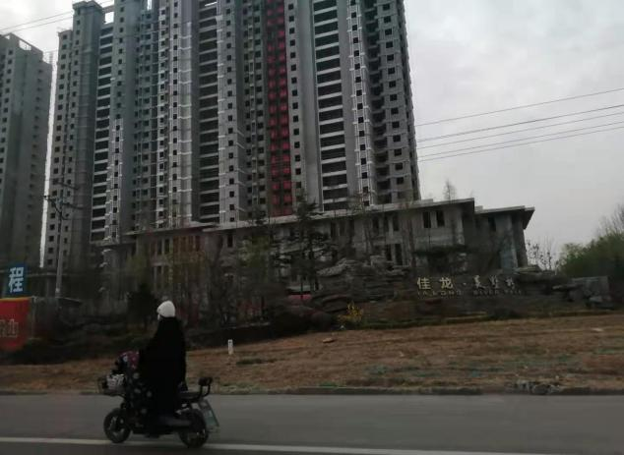

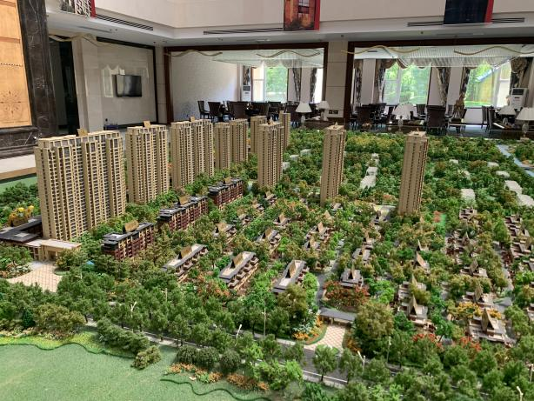

1、1#楼施工现场 2、2#楼施工现场

1、项目沙盘 2、项目进度情况

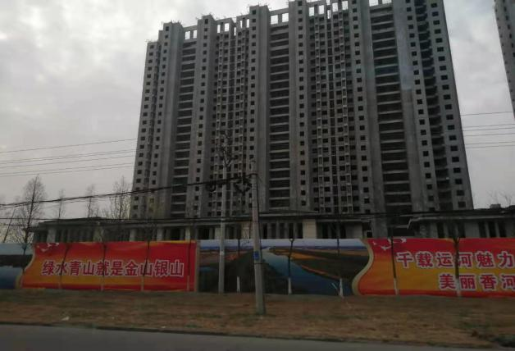

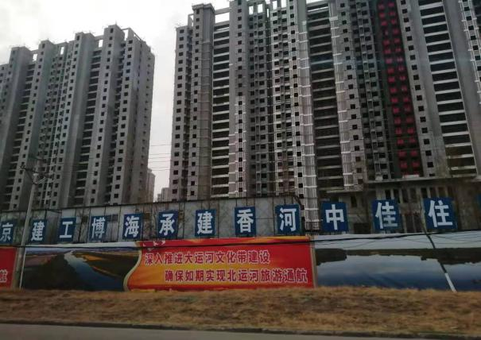

3、3#楼施工现场 4、5#楼施工现场

标的项目现场照片（2019年12月）

3、项目进度情况  4、项目进度情况

# 4印鉴、证照使用情况

## 4.1印鉴使用情况

对于印章的使用，项目公司人员按照监管协议规定，履行印章使用流程，填写印章使用登记表，康信君安监管人员了解用印事由，对于民生信托授权内的用印事项，监管人员审核后直接操作；对于授权外的用印事项，通过微信、邮件等方式向民生信托有关人员提交用印申请，待民生信托有关人员批复后方可施印。使用情况详见下表：

**项目公司-2021年4月印章使用情况表**

| **用印日期** | **印鉴/证照名称** | **用印事由** | **用印资料** | **份数** | **经办人** | **监印人** |
| --- | --- | --- | --- | --- | --- | --- |
| 2021/4/1 | 公章 | 消防验收资料用印 | 消防验收申请表、消防查验报告 | 8 | 张永凤 | 工程部 |
| 2021/4/2 | 公章 | 消防设施检测合同用印 | 消防设施及电气检测合同 | 4 | 徐亮 | 工程部 |
| 2021/4/8 | 公章 | 验收消防申请 | 分部工程验收记录 | 8 | 徐亮 | 工程部 |
| 2021/4/12 | 公章 | 为民生信托提供资料盖章 | 营业执照复印件、章程、验资报告、财务报表 | 1 | 勾丽伟 | 工程部 |
| 2021/4/12 | 公章 | 2021复工申请和18号楼验收申请 | 工程复工工作申请表和18号楼验收监督申请 | 1 | 徐亮 | 工程部 |
| 2021/4/13 | 公章 | 18#号楼周边围挡施工合同 | 18#号楼周边围挡施工合同 | 5 | 曹亚东 | 招采部 |
| 2021/4/15 | 公章 | 消防工程报审和工程验收报告 | 消防工程报审和工程验收报告 | 1 | 徐亮 | 工程部 |
| 2021/4/15 | 公章 | 531万农民工工资二月份部分四二三月部分三 | 531万农民工工资二月份部分四二三月部分三 | 2 | 徐亮 | 工程部 |
| 2021/4/19 | 公章 | 18#楼地库道闸监控设备安装合同用印 | 18#楼地库安装道闸监控设备 | 4 | 徐亮 | 工程部 |
| 2021/4/19 | 公章、法人章 | 18#楼建筑工程质量保修说明及b区开工报告用印 | 18#楼建筑工程质量保修说明及b区开工报告 | 1 | 徐亮 | 工程部 |
| 2021/4/20 | 公章 | 18#楼竣工验收材料用印 | 承诺已结清农民工工资、18#楼工程款拨付明细、冲程验收承诺表、18#楼太阳能工程质量保证书、建设工程项目诚信卡、建筑工程结算查验接受传递单 | 1 | 徐亮 | 工程部 |
| 2021/4/21 | 公章 | 18#楼竣工验收材料用印 | 18#楼土建、机电结算汇总和情况说明、配套设施功能确认表公章、消防工程验收整改回复、住宅工程使用质量说明书、建筑工程竣工结算备案意见书情况说明、规划验收申请 | 1 | 徐亮 | 工程部 |
| 2021/4/22 | 公章、法人章 | 香河中佳住宅小区b区全过程工程造价咨询服务合同用印 | 香河中佳住宅小区b区全过程工程造价咨询服务 | 4 | 徐亮 | 工程部 |
| 2021/4/22 | 公章、法人章 | 18#楼竣工验收材料用印 | 申请建设工程规划核实的公司资料内容 | 1 | 徐亮 | 工程部 |
| 2021/4/22 | 公章 | 18#楼竣工验收材料用印 | 18#楼污水排放、停车设备安装、公安监控、充电桩承诺书各一份 | 1 | 徐亮 | 工程部 |
| 2021/4/22 | 公章 | 电气火灾监控系统施工合同用印 | 电气火灾监控系统施工 | 4 | 徐亮 | 工程部 |
| 2021/4/23 | 公章 | 18#楼竣工验收材料用印 | 建筑工程功能确认表一份、公安监控工程、停车设备工程承诺书、18#楼竣工验收代理人委托书、工程质量保修承诺书一份、工程洽商记录一本、工程整改报告、不拖欠工人工资证明、建设工程诚信卡、验收备案承诺、工程付款明细，工程竣工监督通知、各一份 | 1 | 徐亮 | 工程部 |
| 2021/4/25 | 公章 | 18号楼工程竣工结算证明、监理费结算证明、工程竣工结算证明情况说明用印 | 工程竣工结算证明、监理费结算证明、工程竣工结算证明情况说明 | 1 | 徐亮 | 工程部 |
| 2021/4/25 | 公章、法人章 | 竣工验收监督通知书、18#楼供暖供水承诺书用印 | 竣工验收监督通知书、18#楼供暖供水承诺书 | 1 | 徐亮 | 工程部 |
| 2021/4/26 | 公章 | 保障房配建表用印 | 保障房配建表 | 1 | 徐亮 | 工程部 |
| 2021/4/27 | 公章 | 办理18号楼竣工验收不动产权证复印件、工程质量保修卡用印 | 不动产权证复印件、工程质量保修卡 | 1 | 徐亮 | 工程部 |
| 2021/4/27 | 公章、法人章 | 智能建筑质量验收记录、积水、热力验收报告用印 | 智能建筑质量验收记录、积水、热力验收报告 | 1 | 徐亮 | 工程部 |
| 2021/4/27 | 公章 | 住宅使用说明书及质量保证书用印 | 住宅使用说明书及质量保证书 | 1 | 徐亮 | 工程部 |

## 4.2印鉴、证照外出使用情况

|  |  |  |  |  |
| --- | --- | --- | --- | --- |
| **日期** | **印鉴/证照名称** | **事由** | **外/借出至机构** | **经办人** |
| 2021/4/30 | 公章 | 入住通知书现场用印 | 售楼处 | 徐亮 |

# 5合同签订情况

**项目公司-2021年4月合同签订情况表**

| **序号** | **签约日期** | **对方单位** | **合同名称** | **合同内容** | **金额（元）** |
| --- | --- | --- | --- | --- | --- |
| 1 | 2021/4/2 | 河北五宁消防设施检测有限公司 | 消防设施及电气检测合同 | 消防设施及电气检测 | 774,398.31 |
| 2 | 2021/4/13 | 香河县旗建市政工程有限公司 | 18号楼周边围挡拆除及安装施工合同 | 18号楼周边围挡拆除及安装施工 | 21,875.00 |
| 3 | 2021/4/19 | 河北浩济科技有限公司 | 18#楼地库道闸监控设备安装合同 | 18#楼地库安装道闸监控设备 | 60,000.00 |
| 4 | 2021/4/20 | 北京中安通源建筑工程有限公司 | 18#楼安装太阳能施工三方协议 | 18#楼太阳能第三方施工 | 893,424.00 |
| 5 | 2021/4/20 | 廊坊市宇辰消防工程有限公司 | 电气火灾监控系统施工合同 | 电气火灾监控系统安装施工 | 371,801.69 |
| 6 | 2021/4/22 | 河北谨信工程造价咨询有限公司 | 香河中佳住宅小区b区全过程工程造价咨询服务合同 | 香河中佳住宅小区b区全过程工程造价咨询服务合同 | 单价每平米1元 |

# 6项目销售情况

截至2021年4月30日，标的项目已取得7#、18#栋楼预售证，取得预售商品房448套，取得预售建筑面积40,501.44平方米。

根据项目公司提供销售台账，监管前标的项目销售数据见下表：

| **签约状况** | **套数（套）** | **建筑面积（㎡）** | **签约合同价（元）** | **已收房款（元）** |
| --- | --- | --- | --- | --- |
| 认购 | 0 | 0.00 | 0.00 | 0.00 |
| 草签 | 0 | 0.00 | 0.00 | 0.00 |
| 网签 | 231 | 21,140.83 | 426,969,250 | 405,139,250 |
| **总计** | **231** | **21,140.83** | **426,969,250** | **405,139,250** |

监管后标的项目销售数据见下表：

|  |  |  |  |  |
| --- | --- | --- | --- | --- |
| **签约状况** | **套数（套）** | **建筑面积（㎡）** | **签约合同价（元）** | **已收房款（元）** |
| 认购 | 3 | 264.03 | 3,119,494 | 959,494 |
| 草签 | 0 | 0.00 | 0.00 | 0.00 |
| 网签 | 0 | 0.00 | 0.00 | 0.00 |
| **总计** | **3** | **264.03** | **3,119,494** | **959,494** |

# 7资金情况

## 7.1资金流出情况

2021年4月1日至2021年4月30日期间，项目公司监管账户范围内对外资金流出总额共计1,524,066.60 元，具体情况详见下表：

**项目公司-2021年4月监管账户对外资金流出情况表**

| **序号** | **交易时间** | **收款方** | **资金用途** | **金额（元）** | **出款账户** | **用款类型** |
| --- | --- | --- | --- | --- | --- | --- |
| 1 | 2021/4/1 | 香河金亿达广告有限公司 | 消防标识标牌费用 | 9,580.00 | 中国银行香河支行1285 | 建筑工程费 |
| 2 | 2021/4/7 | 刘玲 | 社保费用 | 29,730.98 | 中国银行香河支行1285 | 管理费 |
| 3 | 2021/4/7 | 北京建工博海建设有限公司 | 18#楼工程进度款 | 1,000,000.00 | 中国银行香河支行1285 | 建筑工程费 |
| 4 | 2021/4/8 | 香河县旗建市政工程有限公司 | 围挡广告费 | 69,944.00 | 中国银行香河支行1286 | 建筑工程费 |
| 5 | 2021/4/8 | 河北五宁消防设施检测有限公司 | 18号楼消防检测费 | 64,581.66 | 中国银行香河支行1285 | 建筑工程费 |
| 6 | 2021/4/8 | 香河中佳新型建材有限公司 | 18号楼灯具照明安装人工费 | 44,200.00 | 中国银行香河支行1285 | 建筑工程费 |
| 7 | 2021/4/20 | 承德城建工程项目管理有限公司 | 建筑安装工程监理费用合同 | 266,740.00 | 兴业银行香河支行3715 | 建筑工程费 |
| 8 | 2021/4/20 | 香河中佳新型建材有限公司 | 往来款 | 3,000.00 | 兴业银行香河支行3715 | 往来款 |
| 9 | 2021/4/23 | 河北谨信工程造价咨询有限公司 | 全过程工程造价咨询服务合同18#楼部分 | 21,527.22 | 兴业银行香河支行3715 | 建筑工程费 |
| 10 | 2021/4/10 | 张家口银行香河支行 | 手续费 | 60.00 | 张家口银行香河支行0028 | 手续费 |
| 11 | 2021/4/25 | 季文琴 | 欠款 | 8,612.31 | 中国银行香河支行5937 | 强制扣款 |
| 12 | 2021/4/25 | 徐福 | 欠款 | 6,090.43 | 中国银行香河支行5937 | 强制扣款 |
| **合 计** | | | | **1,524,066.60** | **——** | |

注：以上资金流出不包含手续费用.

**项目公司-2021年4月监管账户账内资金互转情况表**

|  |  |  |  |  |  |
| --- | --- | --- | --- | --- | --- |
| **序号** | **支付时间** | **事由** | **金额（元）** | **付款行** | **收款行** |
| 无 | | | | | |

## 7.2资金流入情况

根据项目公司提供的银行账户明细，2021年4月1日-2021年4月30日期间，项目公司监管账户资金流入共计1,511,000.00元。

**项目公司-2021年4月资金流入统计表**

| **日期** | **款项说明** | **款项类型** | **金额（元）** | **款项来源** | **收款行** |
| --- | --- | --- | --- | --- | --- |
| 2021/4/1 | 用于支付消防标识标牌费用 | 往来款 | 10,000.00 | 香河中佳新型建材有限公司 | 中国银行香河支行1285 |
| 2021/4/7 | 用于支付社保费用 | 往来款 | 30,000.00 | 香河中佳新型建材有限公司 | 中国银行香河支行1285 |
| 2021/4/7 | 18#楼工程进度款 | 往来款 | 1,000,000.00 | 北京美天物业管理有限责任公司 | 中国银行香河支行1285 |
| 2021/4/8 | 增加围挡广告工程款、18号楼消防检测费、照明灯具安装费 | 往来款 | 180,000.00 | 北京佳龙小兴安岭有限公司 | 中国银行香河支行1285 |
| 2021/4/20 | 建筑安装工程监理费用合同 | 往来款 | 270,000.00 | 伊春中佳置业有限公司 | 兴业银行香河支行3715 |
| 2021/4/23 | 全过程工程造价咨询服务合同18#楼部分 | 往来款 | 21,000.00 | 香河中佳新型建材有限公司 | 兴业银行香河支行3715 |
| **合计** | | | **1,511,000.00** | —— | |

## 7.3资金结算

截至2021年4月30日，项目公司监管账户余额总计55,343,209.54元，各账户余额详见下表。

**项目公司-截至2021年4月30日各银行账户余额表**

| **序号** | **开户行** | **账号** | **账户性质** | **余额（元）** | **备注** |
| --- | --- | --- | --- | --- | --- |
| 1 | 中国农业银行香河县支行 | 50677001040012825 | 基本户 | 96.50 |  |
| 2 | 兴业银行香河支行 | 574050100100023715 | 一般户 | 572.52 | —— |
| 3 | 兴业银行香河支行 | 574050100100042179 | 专户-保证金账户 | 318,312.15 |  |
| 4 | 兴业银行香河支行 | 574050100100023604 | 专户-农民工工资保证金账户 | 0.00 | —— |
| 5 | 河北银行廊坊燕郊支行 | 05021700000573 | 一般户 | 142.19 | —— |
| 6 | 河北银行廊坊燕郊支行 | 05021600000677 | 专户-保证金账户 | 6,471,921.64 | —— |
| 7 | 河北银行香河支行 | 05031300000334 | 18#楼专户-预售资金监管账户 | 3,906,876.16 | —— |
| 8 | 河北银行香河支行 | 05031100000434 | 一般户 | 37.86 | —— |
| 9 | 张家口银行香河支行 | 524043020800015 | 专户-保证金账户 | 25,800,921.96 | —— |
| 10 | 张家口银行香河支行 | 524043020800030 | 专户-农民工工资保证金账户 | 10.00 | —— |
| 11 | 张家口银行香河支行 | 524043020800028 | 一般户 | 61.40 | —— |
| 12 | 中国银行香河支行 | 101343261285 | 一般户 | 11,017.56 | —— |
| 13 | 中国银行香河支行 | 101884045937 | 专户-保证金账户 | 4,879,167.05 |  |
| 14 | 中国建设银香河支行 | 13050170740800000392 | 一般户 | 0.00 | —— |
| 15 | 中国建设银香河支行 | 13050170740800000475 | 专户-保证金账户 | 178,840.09 |  |
| 16 | 河北香河农商银行 | 326020122000089892 | 一般户 | 10.00 | —— |
| 17 | 河北香河农商银行 | 326020122000088580 | 7#楼专户-预售资金监管账户 | 13,775,222.46 | —— |
| 18 | 中国银行香河第一城支行 | 101892556929 | 一般户 | —— | 正在办理注销 |
| **合计** | | | | **55,343,209.54** | **——** |

注：甘肃银行兰州东岗支行6365久悬未交接。

# 附件

# 附件一《章证照使用台账》

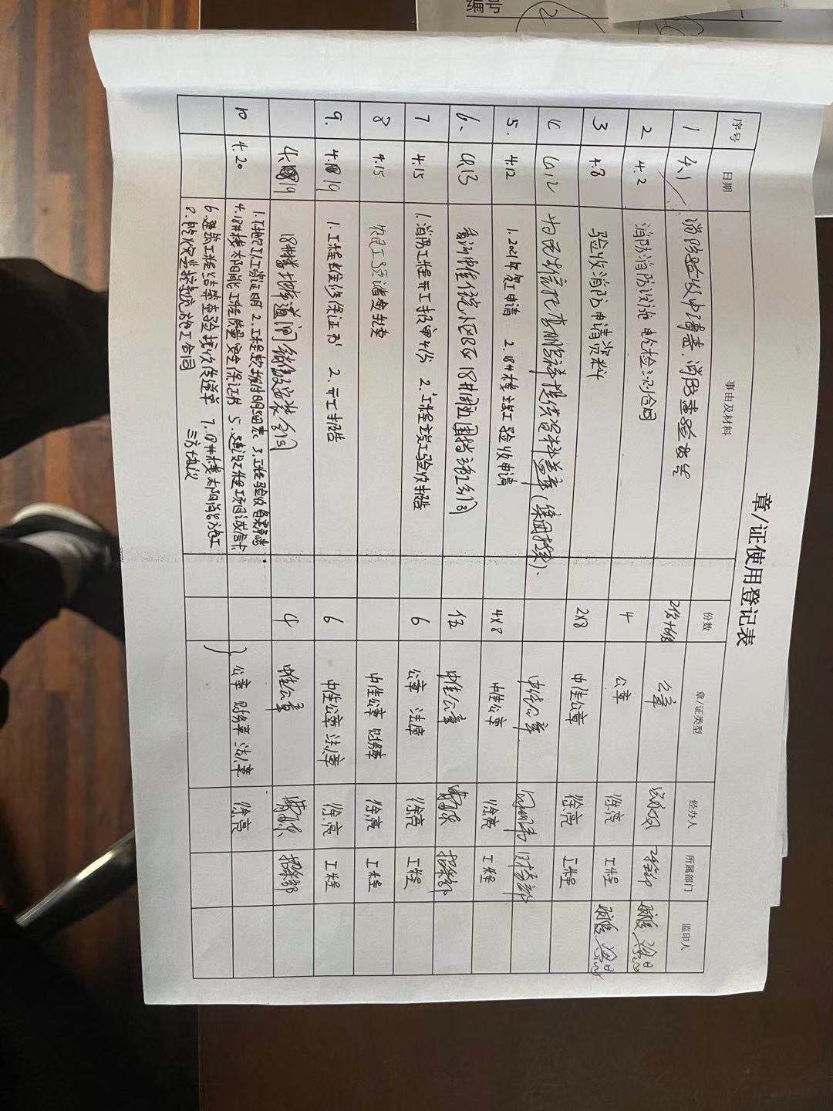

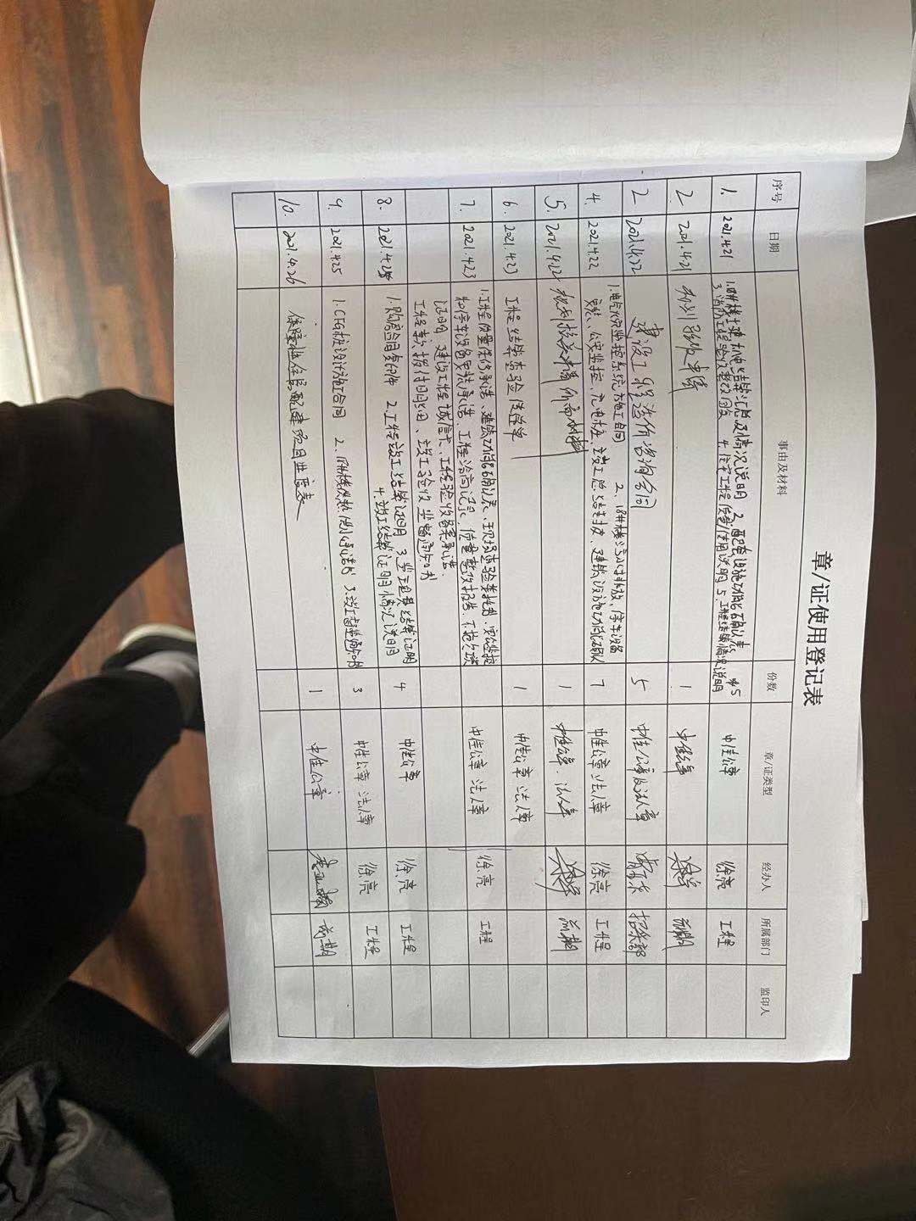

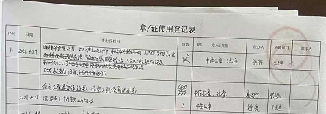

# 附件二 银行对账单

**中国农业银行香河县支行2825**

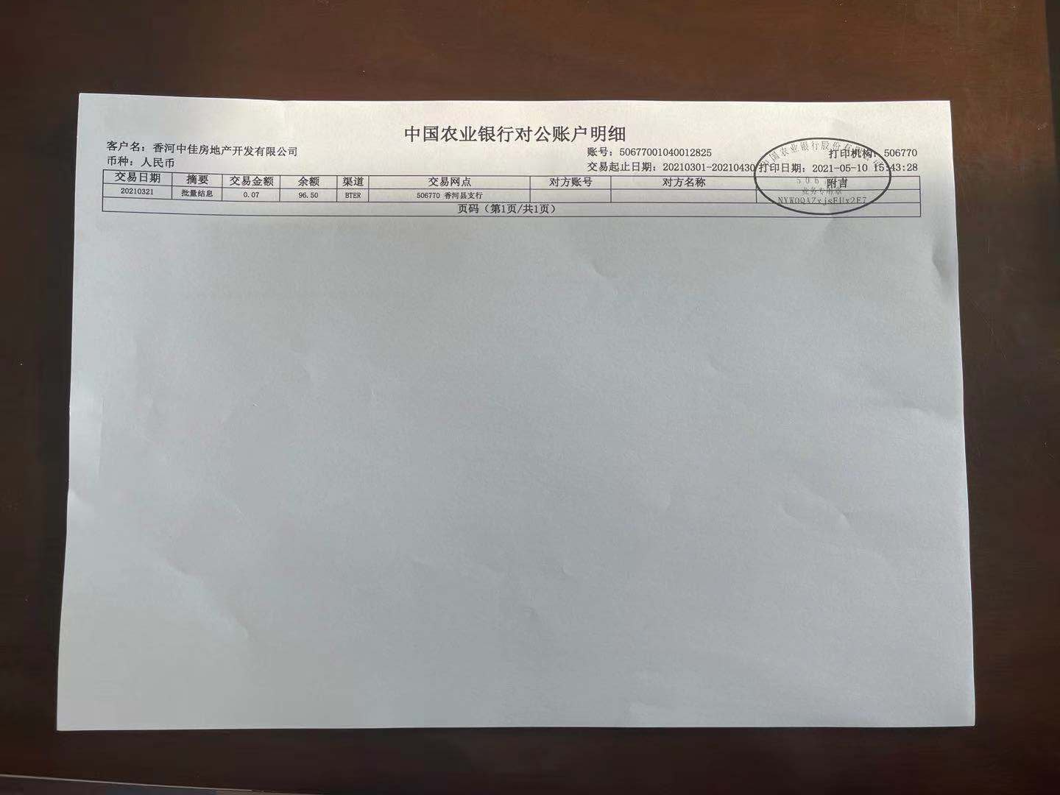

**兴业银行香河支行3715**

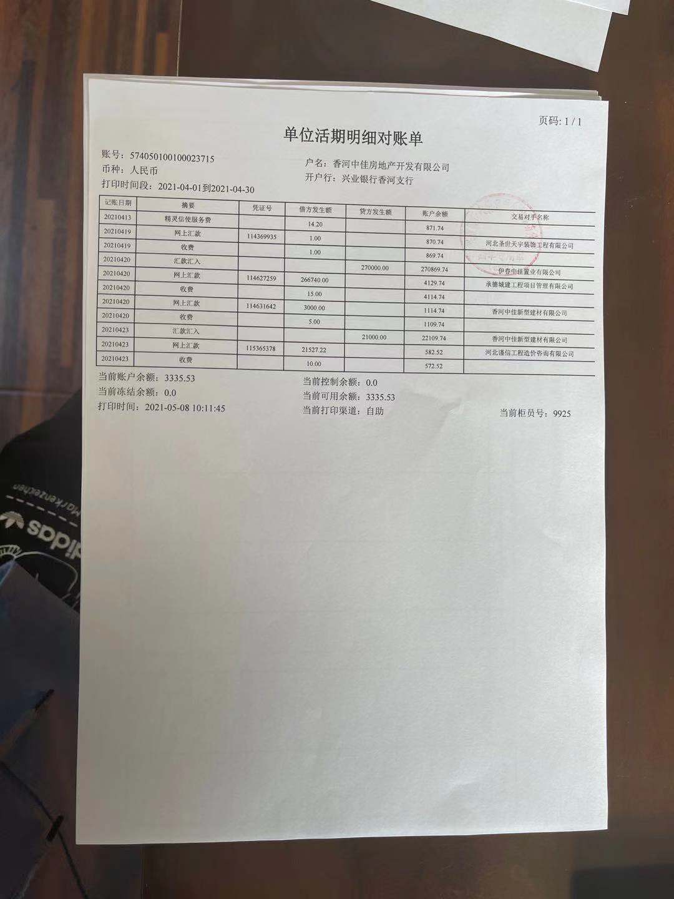

**兴业银行香河支行2179**

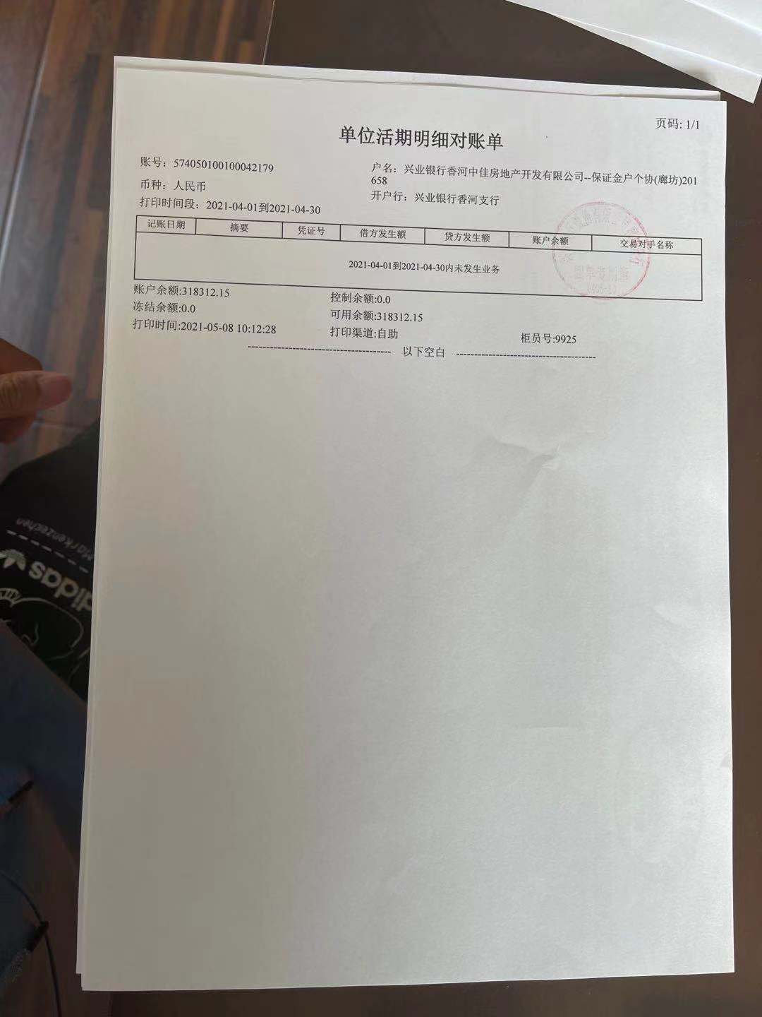

**兴业银行香河支行3604**

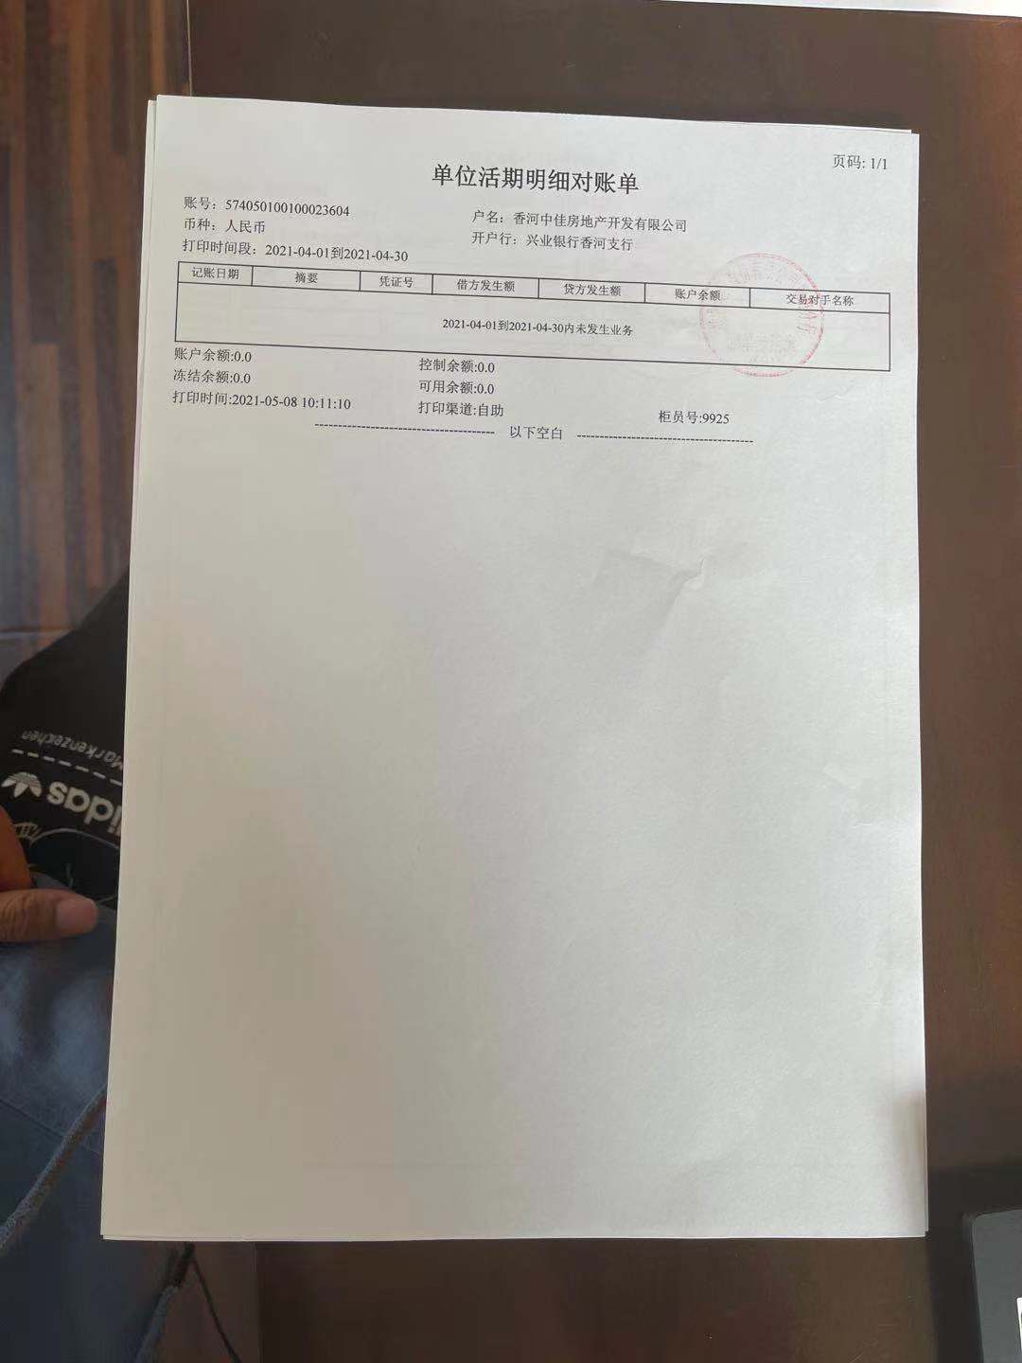

**河北银行廊坊燕郊支行0573**

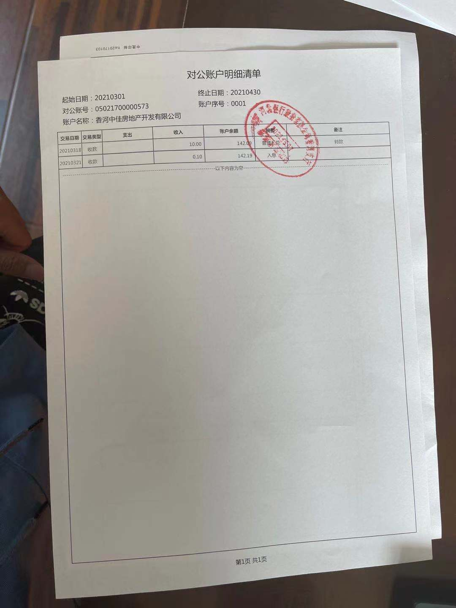

**河北银行廊坊燕郊支行0677账户未能提供银行对账单，余额以企业提供为准。**

**河北银行香河支行0334**

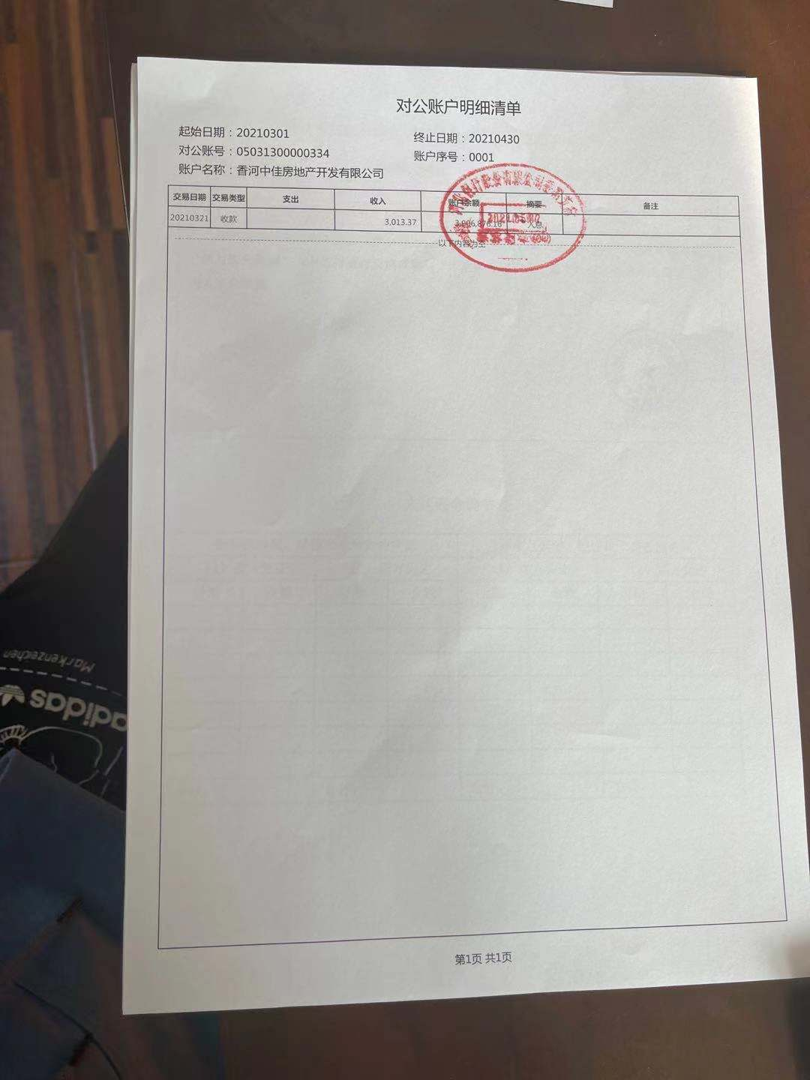

**河北银行香河支行0434**

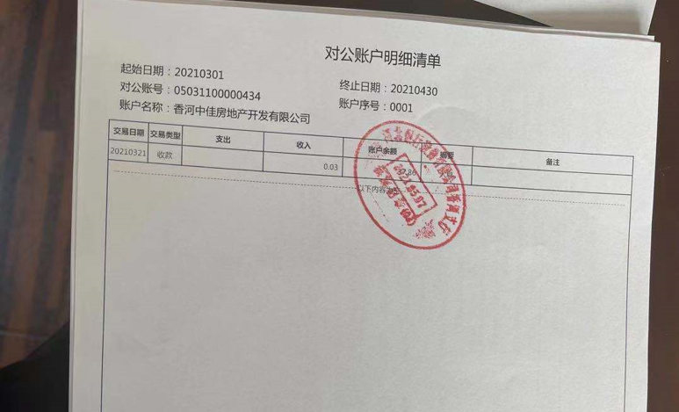

**张家口银行香河支行0015**

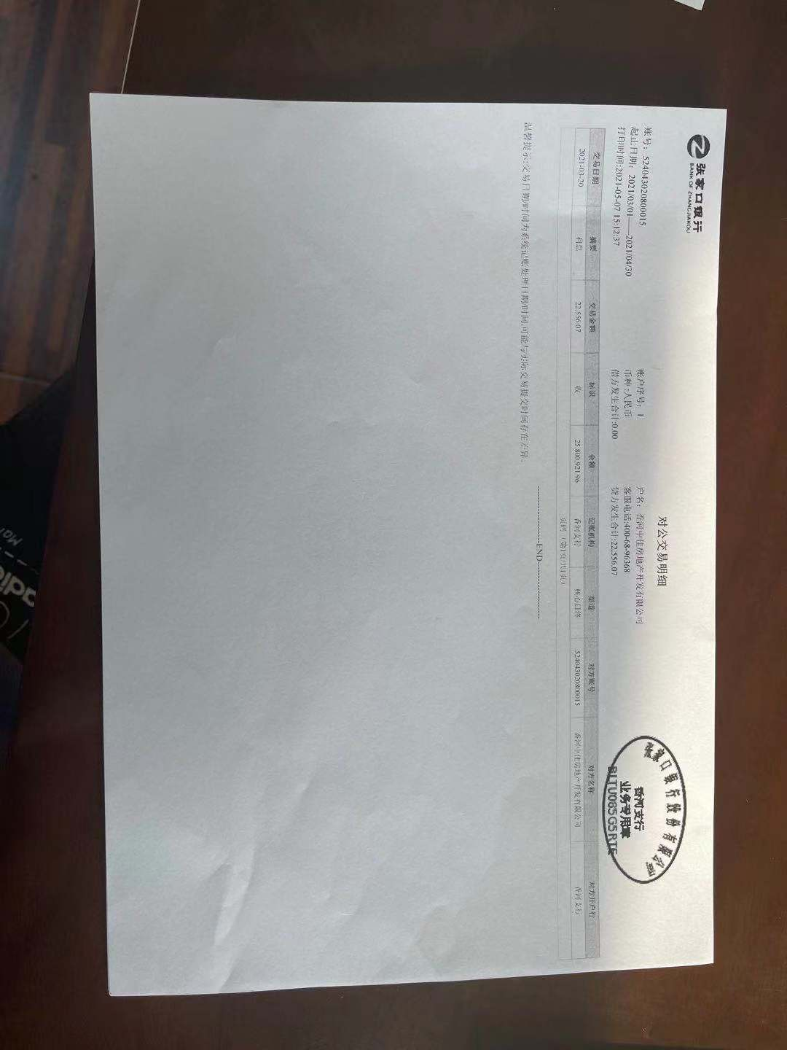

**张家口银行香河支行0030**

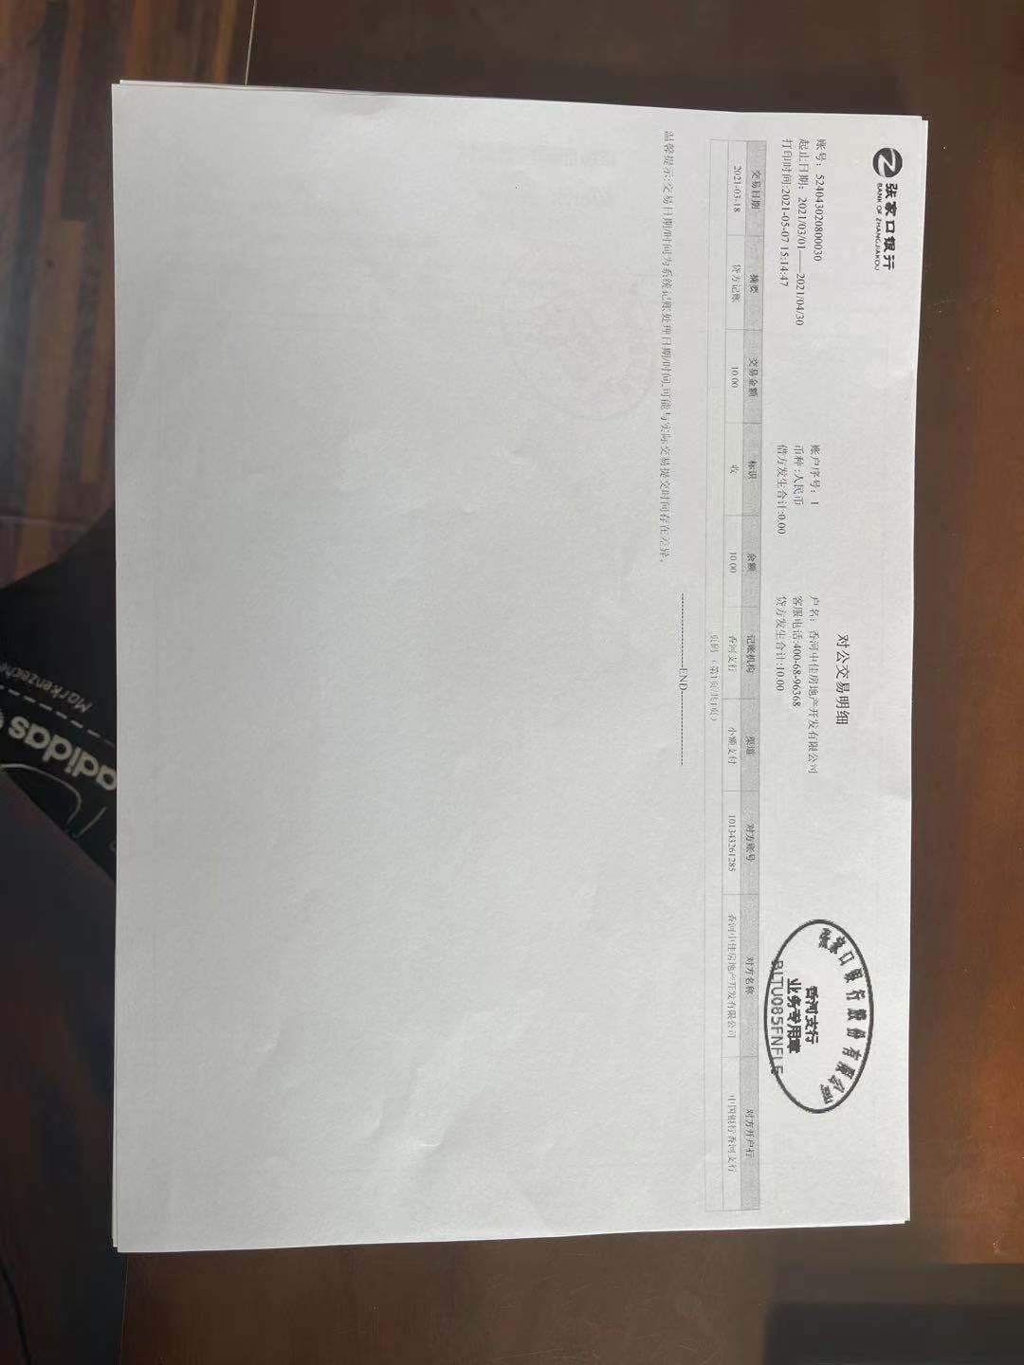

**张家口银行香河支行0028**

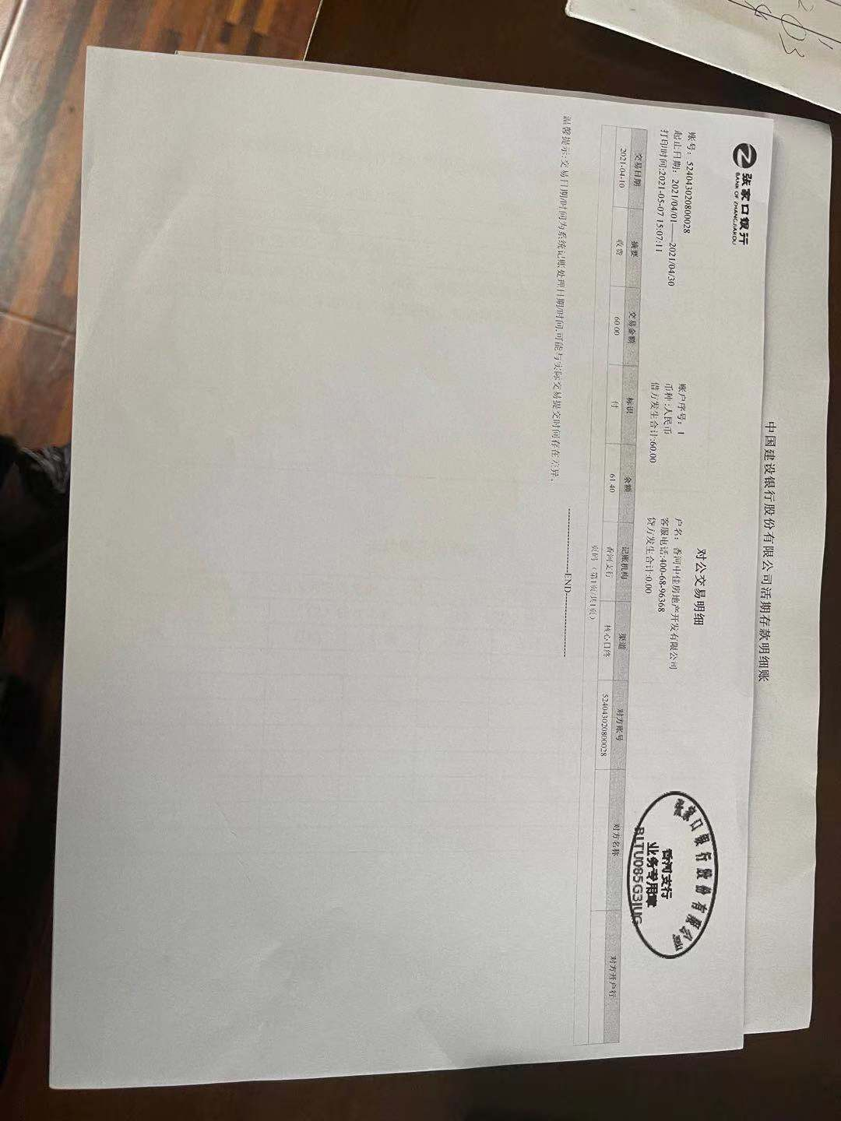

**中国银行香河支行1285**

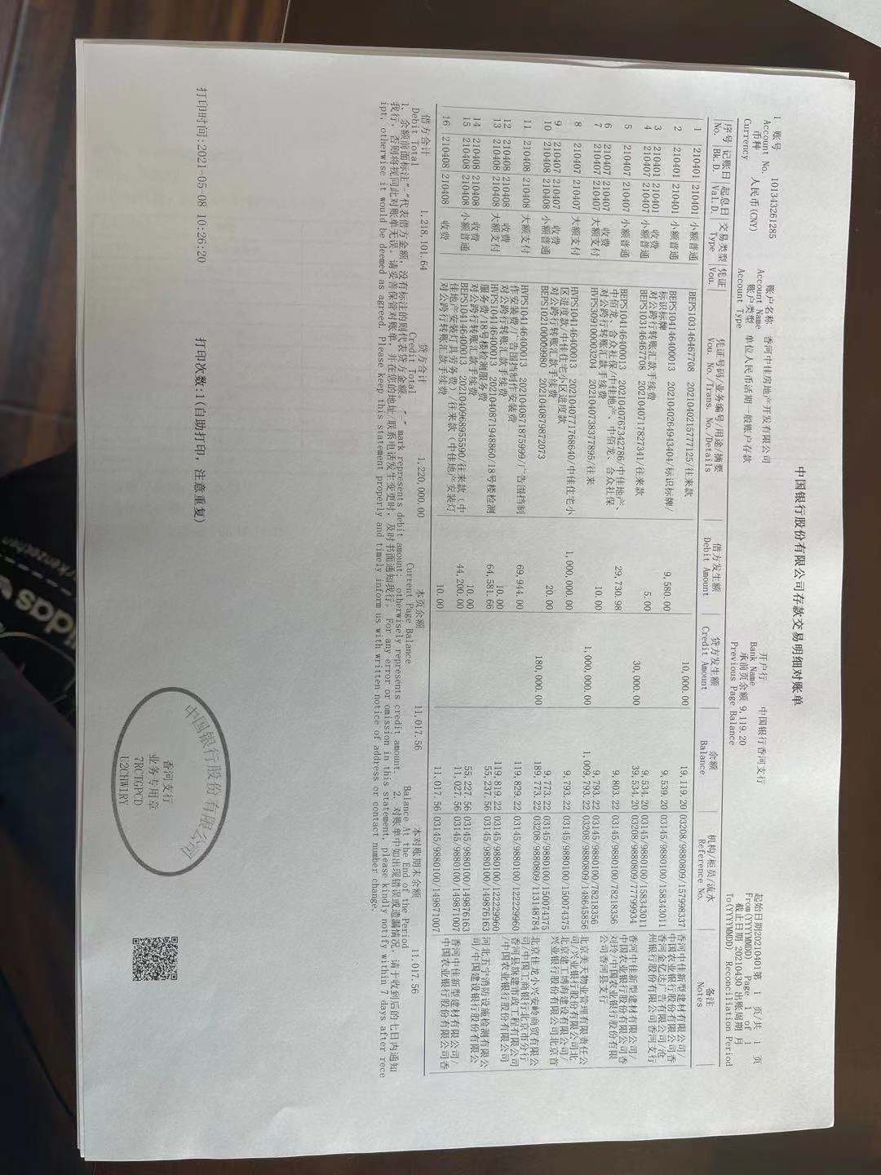

**中国银行香河支行5937**

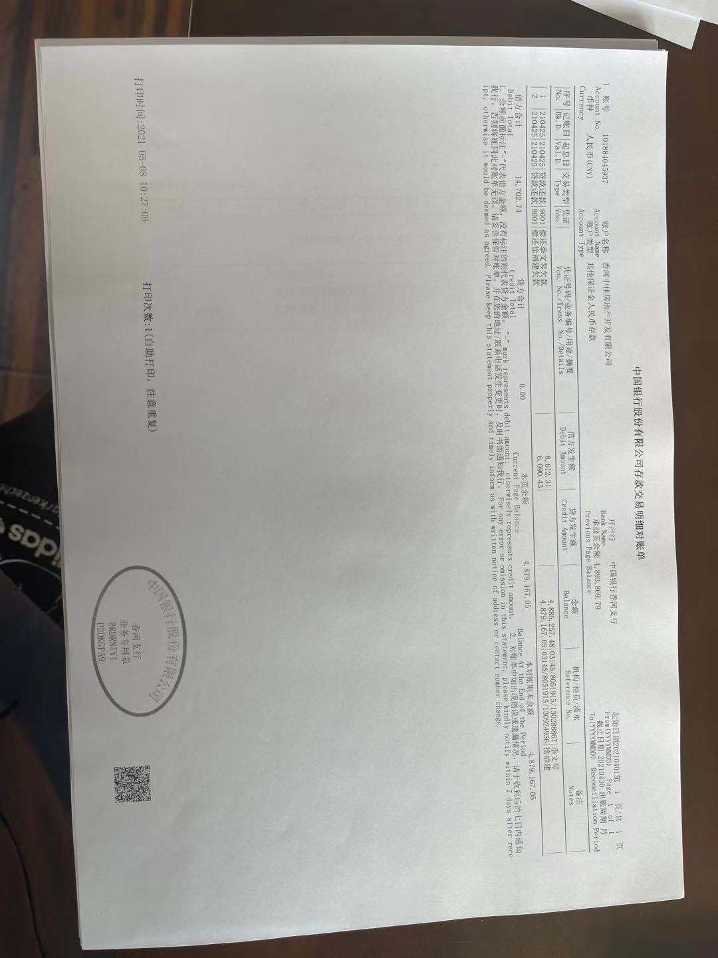

**中国建设银行香河支行0392**

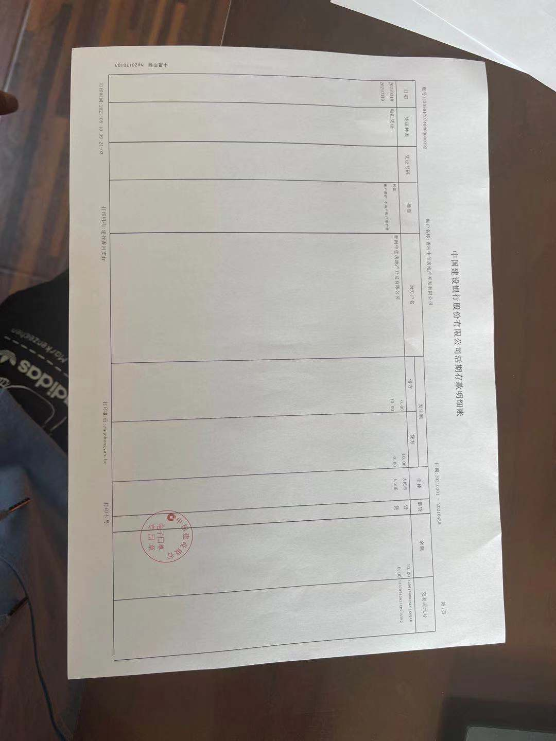

**中国建设银行香河支行0475**

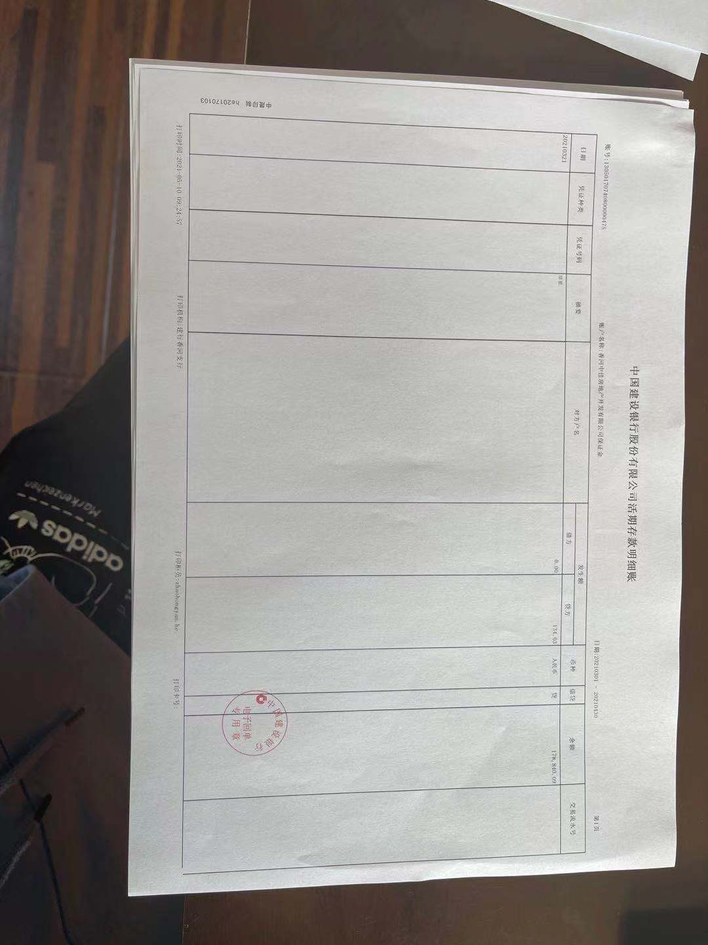

**河北香河农商银行8580**

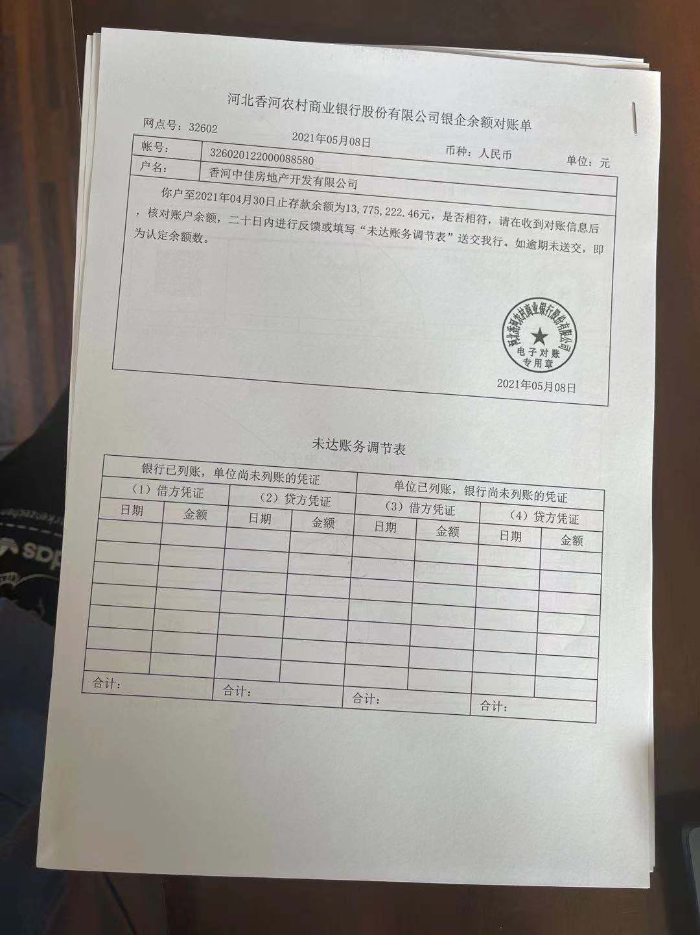

**河北香河农商银行9892**

